Korisničko uputstvo

MigApp

Verzija 1.0

Ime i prezime | Datum | Ver
Belkisa Dazdarević, Elma Islamović, Maida Vejselović, Soraja Ugljanin, Dalila Pramenković | 7/7/21. | 1.0

Sadržaj
1. Cilj dokumenta
2. Pregled slučajeva korišćenja
3. Profili korisnika
3.1 Posetilac
3.2 Migrant
3.3 Administrator
4. Opis slučajeva korišćenja
4.1 Logovanje
4.2 Registracija
4.3 Ažuriranje profila
4.4 Dodavanje novog migranta
4.5 Dodavanje novog posla
4.6 Brisanje posla
4.7 Ažuriranje postojećeg posla
4.8 Prikaz podataka o aplikaciji
4.9 Ažuriranje podataka o aplikaciji
4.10 Prijava za posao
4.11 Brisanje postojećeg migranta

5. Dodatni zahtevi
7.1 Funkcionalnost
7.2 Upotrebljivost
7.3 Pouzdanost
7.4 Performanse
7.5 Podrška i održavanje
7.6 Ograničenja

Korisničko uputstvo

Cilj dokumenta
Cilj ovog dokumenta je specifikacija zahteva u pogledu detaljnog opisa slučajeva korišćenja MigApp aplikacije.

Pregled slučajeva korišćenja
Osnovni UML dijagram koji prikazuje korisnike i slučajeve korišćenja MigApp aplikacije prikazan je na sledećoj slici:
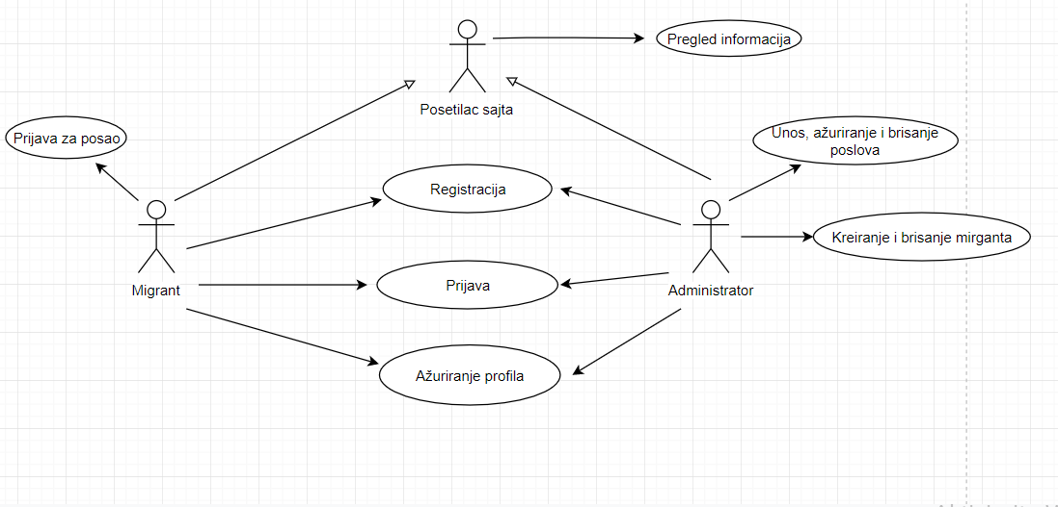Detaljni UML dijagram za slučaj korišćenja Pregled informacija na MigApp aplikaciji je prikazan na sledećoj slici:
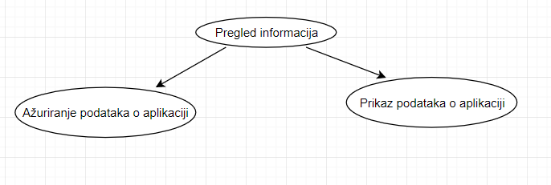
Detaljni UML dijagram za slučaj korišćenja Kreiranje i brisanje migranta na MigApp aplikaciji je prikazan na sledećoj slici:
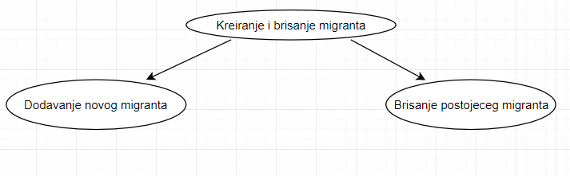
Detaljni UML dijagram za slučaj korišćenja Unos, ažuriranje i brisanje poslova na MgApp aplikaciji je prikazan na sledećoj slici:
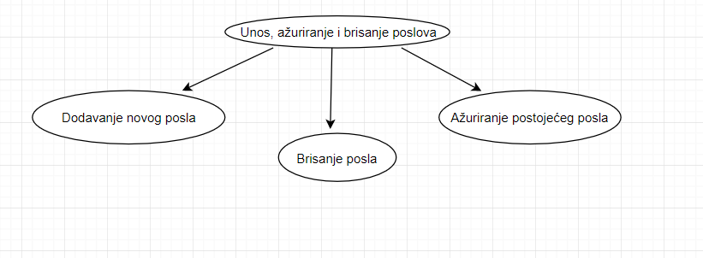

Profil korisnika
Identifikovani su sledeći profili korisnika MigApp aplikacije:

Posetilac:
Posetilac aplikacije je osnovni profil korisnika. Posetilac se ne mora registrovati na aplikaciji. Ima
mogućnost pregleda informacija.

Migrant:
Migrant je profil korisnika koji se mora registrovati pomoću imena, prezimena, korisničkog imena, lozinke i ličnih podataka kao što su jmbg, adresa i email adresa. Prijavu na sistem vrši pomoću korisničkog imena i lozinke. Migrant nakon prijave na aplikaciji ima mogućnost ažuriranja ličnih podataka i prijave na posao. Migrant ima sve opcije koje ima i posetilac sajta.

Administrator:
Administrator je korisnik koji se mora registrovati pomoću imena, prezimena, korisničkog imena, lozinke i ličnih podataka kao što su jmbg, adresa i email adrese. Prijavu na sistem vrši pomoću korisničkog imena i lozinke. Administrator nakon prijave na aplikaciji ima mogućnost ažuriranja ličnih podataka, kreiranja i brisanja migranta, unosa, brisanja i ažuriranja poslova za migrante.

Opis slučajeva korišćenja

Logovanje

Kratak opis:
MigApp aplikacija zahteva logovanje od strane administratora I migranta.
Logovanje se vrši unosom korisničkog imena i lozinke.
Akteri:
Administrator ili migrant.
Preduslovi:
Nema.
Osnovni tok:
- Korisnik unosi korisničko ime i šifru.
- Tekuća stranica se osvežava i prikazuje odgovarajući interfejs za korisnika.
Izuzeci:
Nema.
Posledice:
Korisnik je ulogovan.
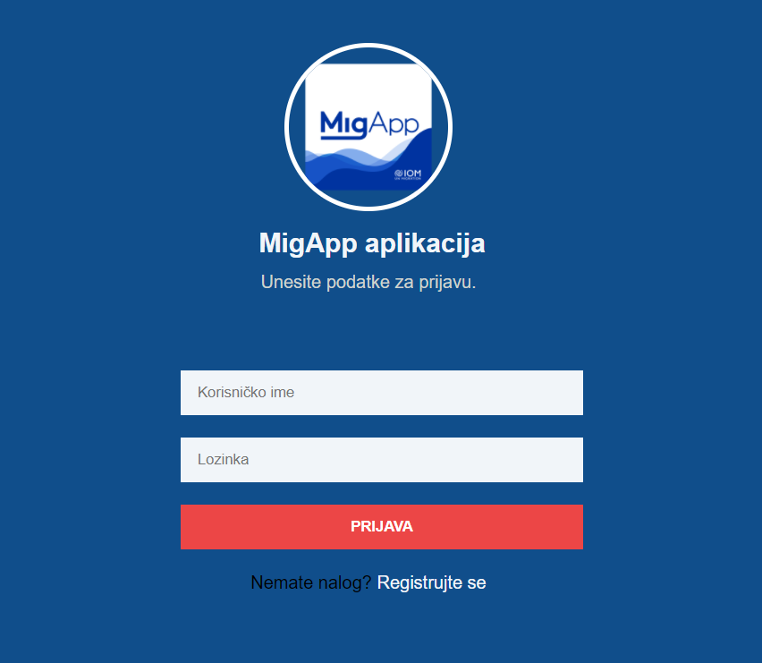

Registracija

Kratak opis:
Registracija korisnika koji zahteva usluge će se vršiti putem MigApp aplikacije i zahtevaće email, lozinku, ulogu, kao i dodatne osnovne informacije o korisniku.
Akteri:
Posetilac sajta.
Preduslovi:
Nema.
Osnovni tok:
- Posetilac unosi svoje lične podatke.
Izuzeci:
Nema.
Posledice:
Posetilac je registrovan. 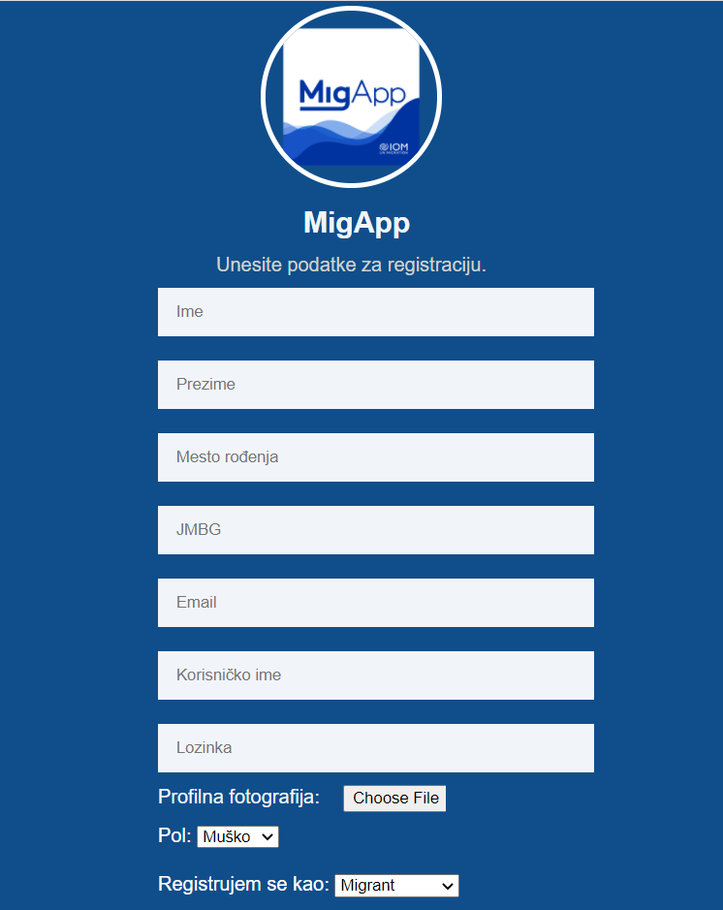

Ažuriranje profila

Kratak opis:
Korisnik će moći da ažurira svoje lične podatke na profilu klikom na opciju profil.
Akteri:
Administrator ili migrant.
Preduslovi:
Administrator ili migrant mora biti ulogovan.
Osnovni tok:
- Korisnik ulazi na stranicu za menjanje svog profila.
- Korisnik ažurira svoje lične podatke.
Izuzeci:
Nema.
Posledice:
Profilna slika korisnika je promenjena.
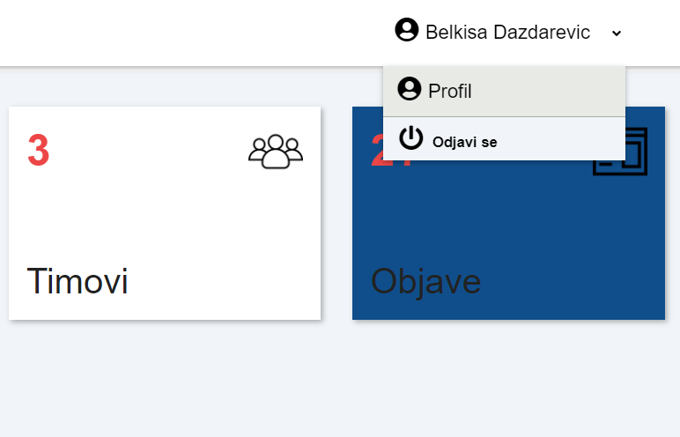

Dodavanje novog migranta

Kratak opis:
Administrator će moći da doda novog migranta u bazu.
Akteri:
Administrator.
Preduslovi:
Administrator mora biti ulogovan.
Osnovni tok:
- Administrator ulazi na stranicu Migranti.
- Administrator bira opciju Dodaj migranta.
Izuzeci:
Nema.
Posledice:
Administrator je dodao novog migranta.
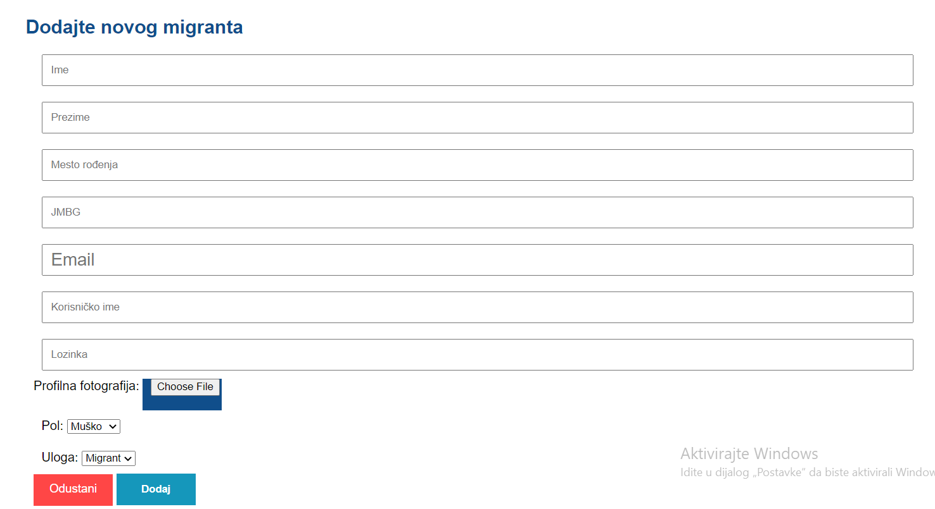

4.5 Dodavanje novog posla
Kratak opis:
Administrator će moći da kreira novu vest za posao.
Akteri:
Administrator.
Preduslovi:
Administrator mora biti ulogovan.
Osnovni tok:
- Administrator ulazi na stranicu Vesti.
- Administrator kreira novu vest.
Izuzeci:
Nema.
Posledice:
Administrator je objavio novu vest.

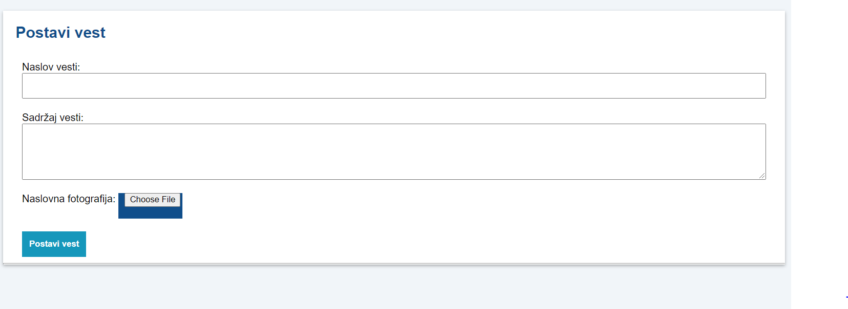
4.6 Brisanje posla
Kratak opis:
Administrator će moći da obriše vest za posao koja je prethodno kreirana.
Akteri:
Administrator.
Preduslovi:
Administratormora biti ulogovan.
Osnovni tok:
1. Administrator ulazi na stranicu Novosti.
2. Klikom na dugme Izbriši ispod odabrane vesti.
Izuzeci:
Nema.
Posledice:
Administrator je izbrisao vest za posao.
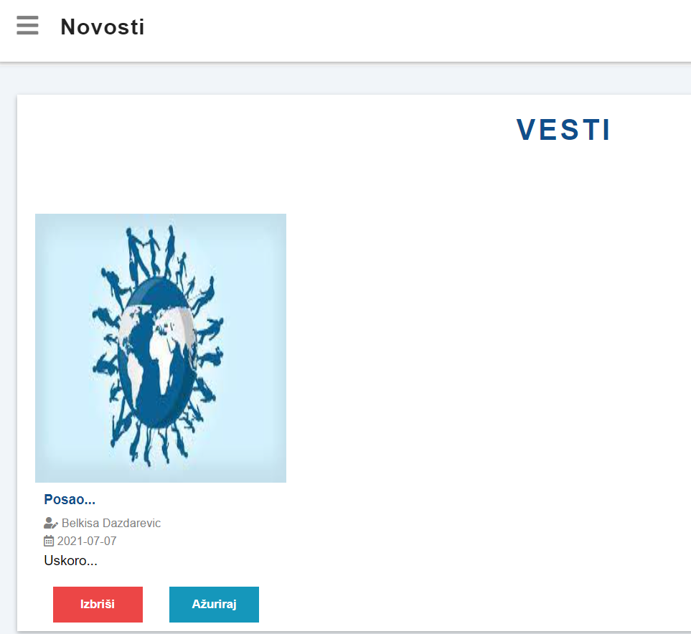

4.7 Ažuriranje postojećeg posla
Kratak opis:
Administrator može ažurirati postojeću vest za posao.
Akteri:
Administrator.
Preduslovi:
Administrator mora biti ulogovan.
Osnovni tok:
1. Administrator ulazi na stranicu Novosti.
2. Klikom na dugme Ažuriraj otvara se nova stranica na kojoj se može ažurirati odabrana vest.
Izuzeci:
Nema.
Posledice:
Administrator je ažurirao postojeću vest za posao.
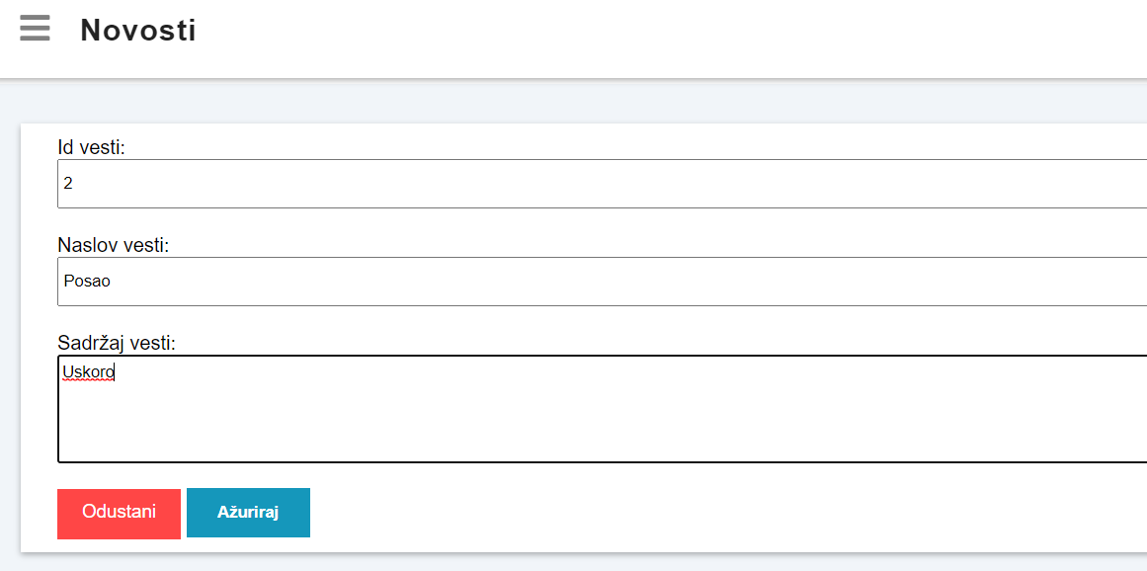

4.8 Prikaz podataka o aplikaciji
Kratak opis:
Prikaz stranice sistema sa osnovnim podacima o aplikaciji.
Akteri:
Posetilac sajta.
Preduslovi:
Nema.
Osnovni tok:
- Korisnik bira opciju za prikaz Početne stranice aplikacije.
- Prikazuje se osnovna stranica aplikacije
Izuzeci:
Nema.
Posledice:
Tekuća stranica je osnovna stranica aplikacije.


4.9 Ažuriranje podataka o aplikaciji
Kratak opis:
Administrator sajta vrši ažuriranje podataka na aplikaciji.
Akteri:
Administrator sajta.
Preduslovi:
Administrator sajta mora imati pristup programskom kodu aplikacije.
Osnovni tok:
- Administrator pronađe fajl stranice koji želi da ažurira.
- Administrator vrši ažuriranje.
Izuzeci:
Nema.
Posledice:
Odabrana stranica je ažurirana.
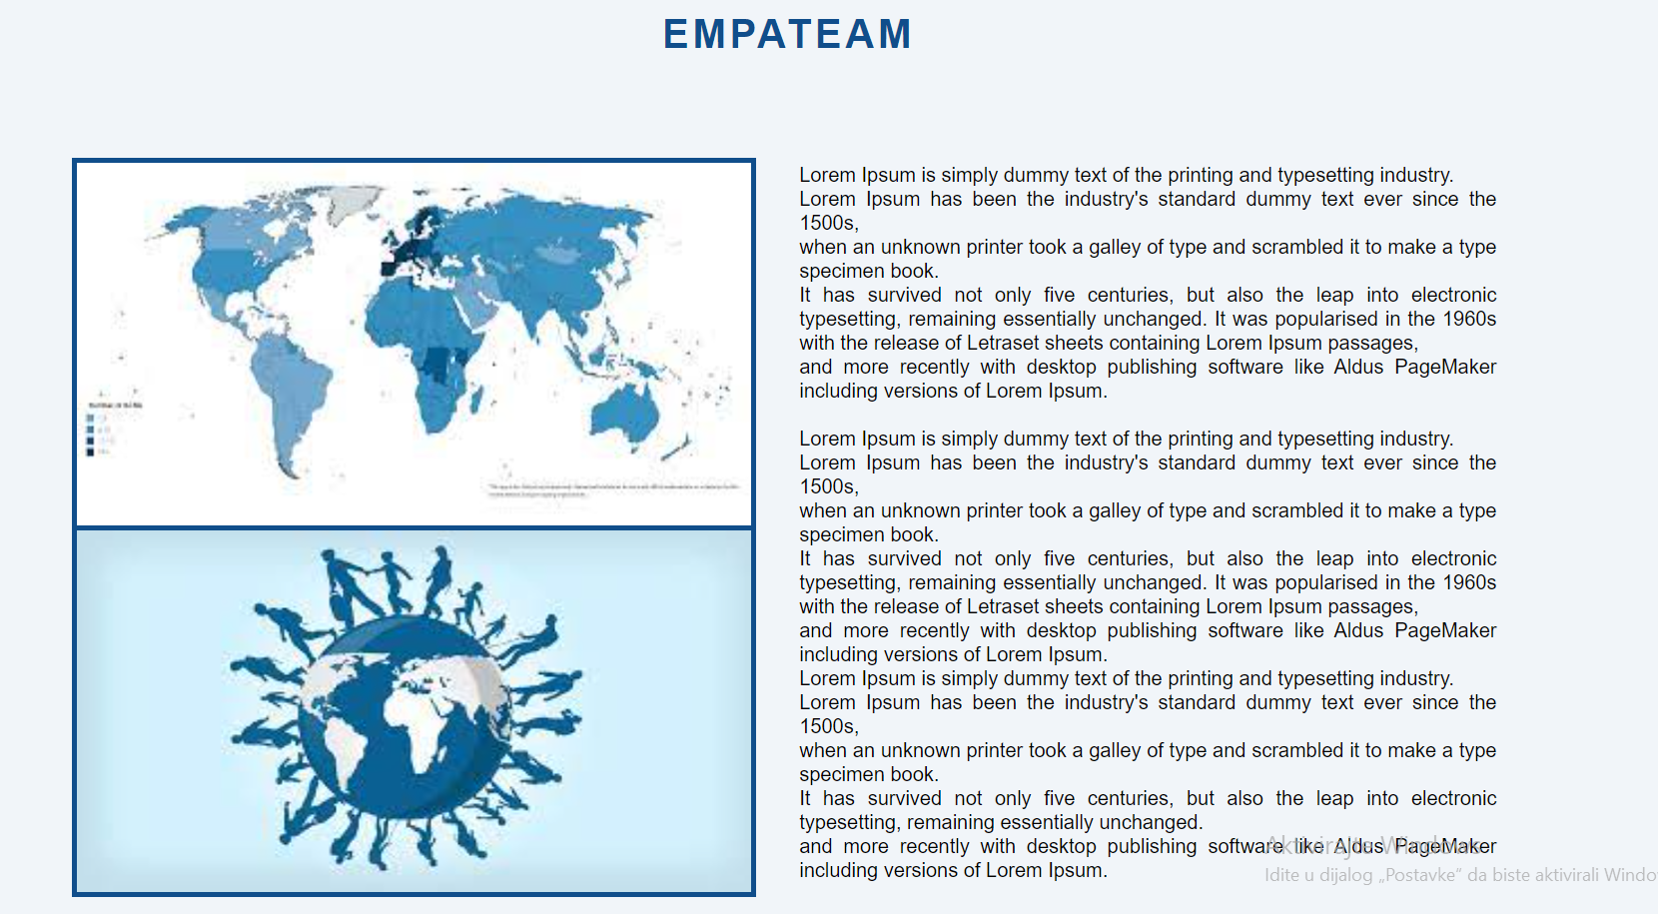
4.10 Prijava za posao

Kratak opis:
Migrant se prijavljuje za posao.
Akteri:
Migrant .
Preduslovi:
Migrant mora biti ulogovan.
Osnovni tok:
- Migrant vidi objavu za posao.
- Migrant se prijavljuje na posao.
Izuzeci:
Nema.
Posledice:
Migrant se prijavio za posao.

4.11 Brisanje postojećeg migranta

Kratak opis:
Administrator će moći da doda izbriše postojećeg migranta iz baze.
Akteri:
Administrator .
Preduslovi:
Administrator mora biti ulogovan.
Osnovni tok:
- Administrator ulazi na stranicu Migranti.
- Administrator bira opciju Izbriši.
Izuzeci:
Nema.
Posledice:
Administrator je izbrisao postojećeg migranta.

Dodatni zahtevi

Funkcionalnost
U ovom odeljku su specificirani funkcionalni zahtevi koji su zajednički za više slučajeva korišćenja.
MigApp aplikacija ne zahteva nikakve dodatne funkcionalnosti.

Upotrebljivost
U ovom odeljku su specificirani zahtevi koji su vezani za, ili utiču na upotrebivosti sistema koji se razvija.
Korisnički interfejs prilagođen korisniku:
Korisnički interfejs MigApp aplikacije će biti dizajniran tako da bude omogućeno jednostavno i intuitivno korišćenje bez potrebe za organizovanjem dodatne obuke.

Pouzdanost
U ovom odeljku su specificirani zahtevi u pogledu pouzdanosti sistema koji se razvija.
Dostupnost:
MigApp aplikacije će biti dostupna 24 časa dnevno, 7 dana u nedelji. Vreme kada mreža nije dostupan ne sme da pređe 10%.
Srednje vreme između otkaza:
Srednje vreme između dva sukcesivna otkaza ne sme da padne ispod 120 sati.

Performanse
U ovom odeljku su specificirani zahtevi koji definišu željene performanse sistema koji se razvija.
Broj korisnika koji simultano pristupaju:
Sistem će da podrži do 10000 simultanih pristupa korisnika aplikaciji.
Vreme odziva za pristup bazi podataka:
Vreme potrebno za pristupanje bazi podataka u cilju izvršenje nekog upita ne sme da veće od 30 sekundi.

Podrška i održavanje
U ovom odeljku su specificirani zahtevi koji treba da poboljšaju stepen podrške i mogućnost održavanja sistema koji se razvija.
MigApp aplikacija ne zahteva posebnu podršku i održavanje.

Ograničenja
U ovom odeljku su specificirana ograničenja kojih se treba pridržavati pri projektovanju sistema koji se razvija.
Hardverska platforma:
Klijentski deo sistema treba da ima mogućnost izvršavanja na bilo kom PC računaru sa minimum Pentium II procesorom i 128 MB RAM memorije.
Serverski deo sistema će raditi na:
Frontend: 00Webhost.com
Backend: 00Webhost.com
Database: MyPhpAdmin
Tipovi Web čitača:
Klijentski deo MigApp aplikacije će biti optimizovan za sledeće Web čitače: Google Chrome, Opera 8.0 i noviji, kao i Firefox (Mozilla).

Angažovanje za dokument

Za izradu i sadržaj dokumenta su zaduženi Belkisa Dazdarević, Dalila Pramenković, Elma Islamović, Soraja Ugljanin i Maida Vejselović. Dogovor se odvijao užuvi do ranih jutarnjih sati, a sa ostatkom tima putem WhatsApp grupe.

